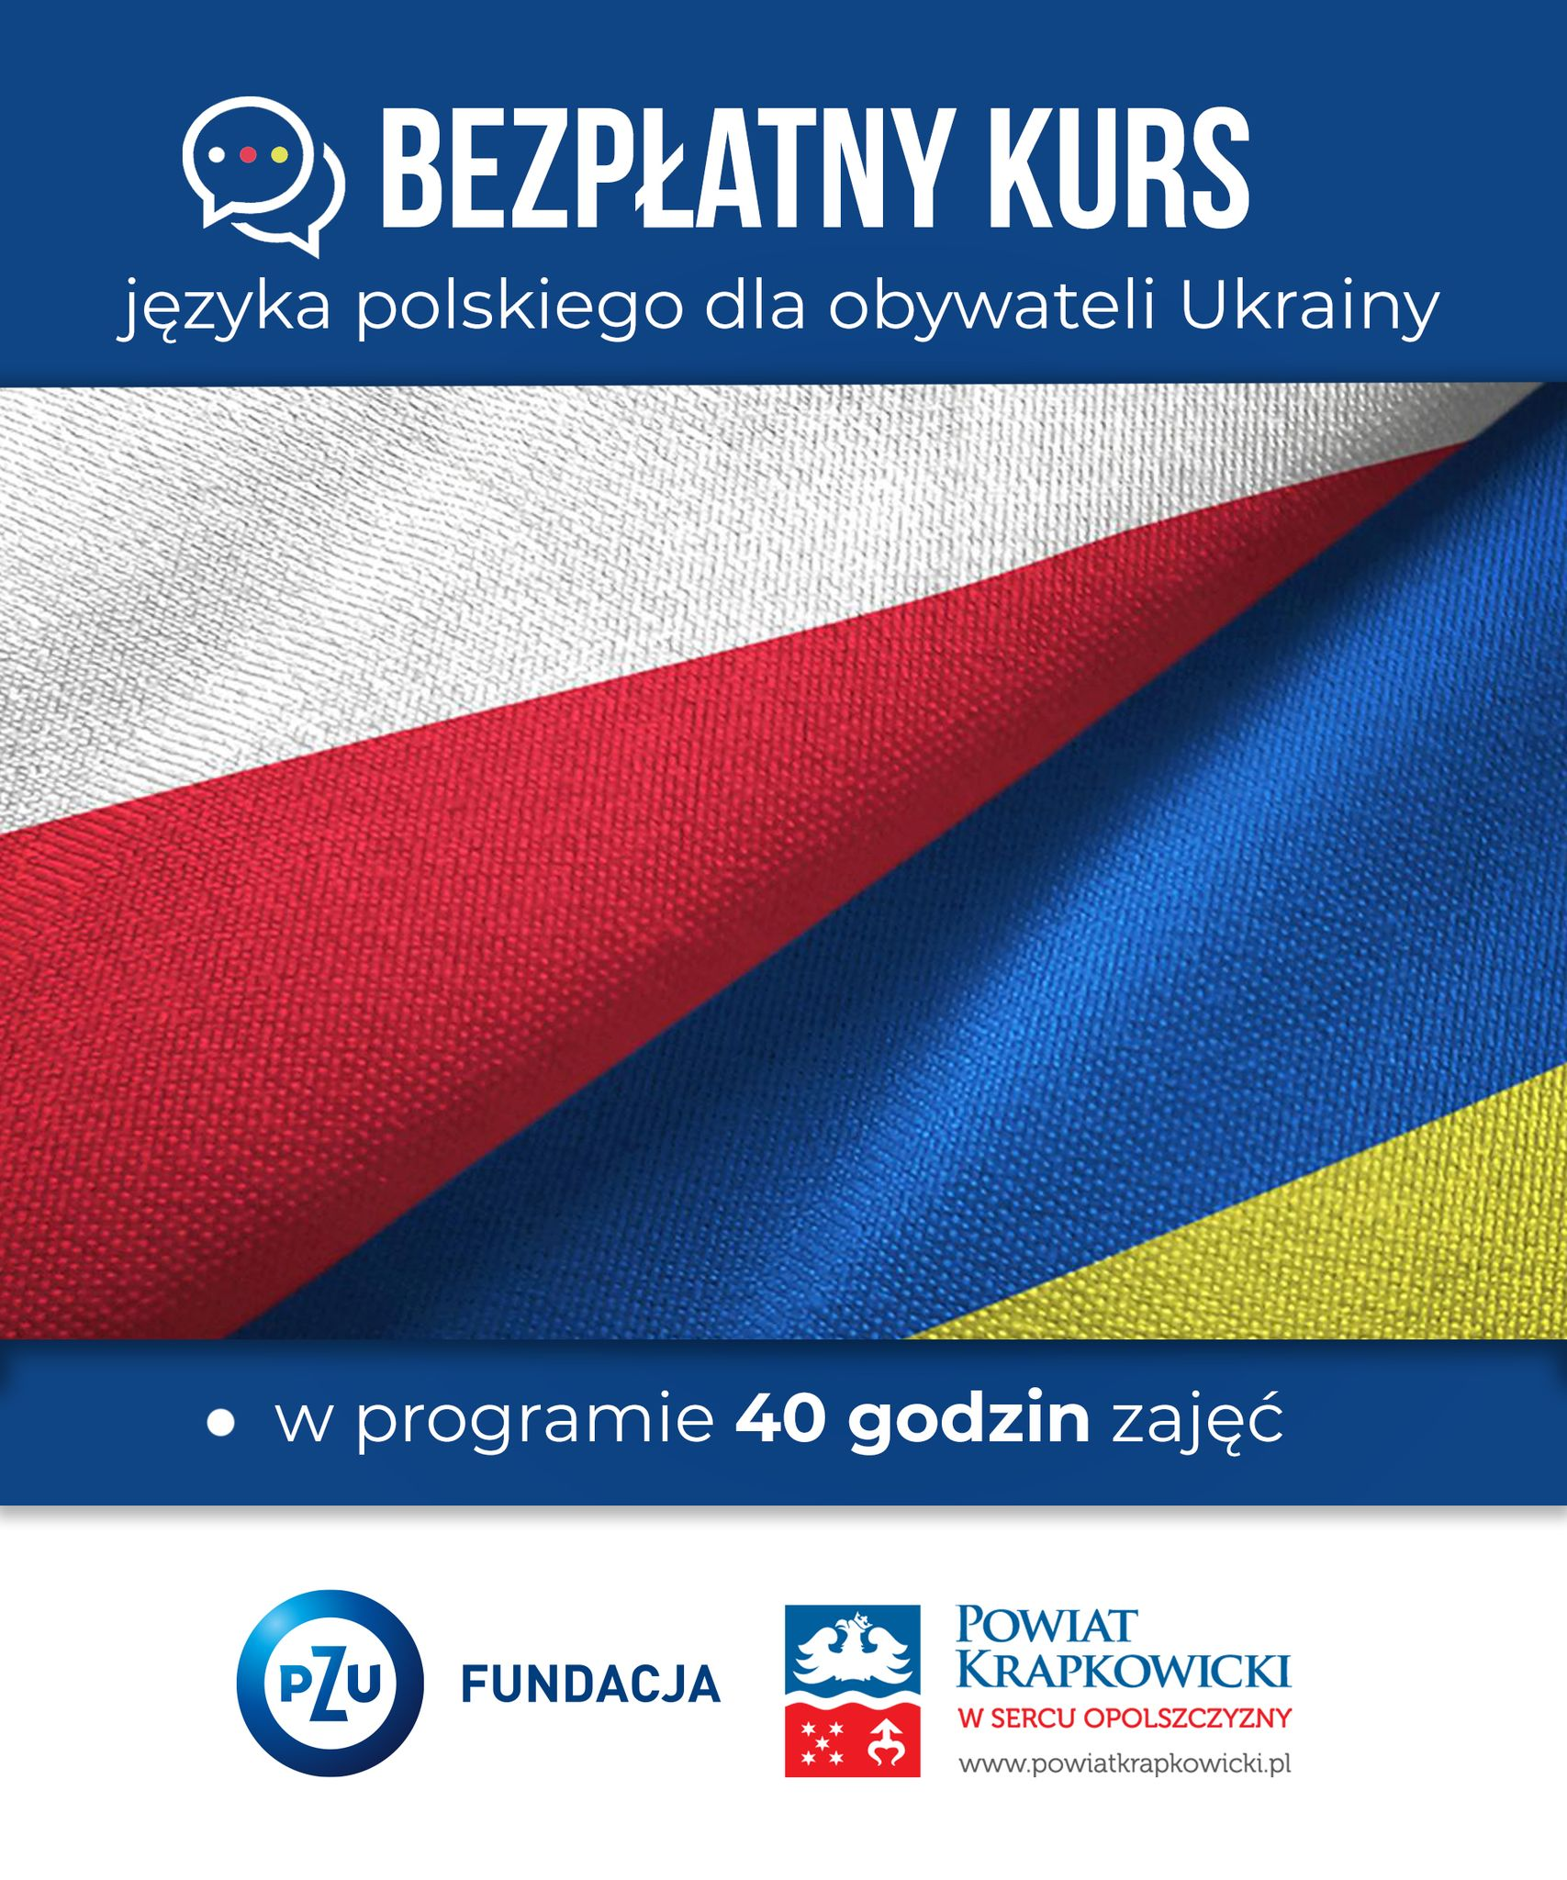

„BEZPŁATNY KURS JĘZYKA POLSKIEGO”
20 obywateli Ukrainy skorzysta z 40 godzinnego bezpłatnego kursu języka polskiego. Projekt powiatu krapkowickiego został wsparty dofinansowaniem Fundacji PZU. Nauka języka ma pomóc uchodźcom w integracji i adaptacji w naszym społeczeństwie, co powinno pozwolić na szybszą aktywizację zawodową. Z kolei w kursie nauki języka ukraińskiego - z uwagi na prowadzony punkt informacyjny, dla osób przybywających z Ukrainy - będzie mogło wziąć udział 10 pracowników krapkowickiego starostwa.
Termin realizacji: 01.06.2022 r. – 14.10.2022 r.

